ARDEX SK-G TRICOM Rohrkragenmanschette

ARDEX

Eigenschaften

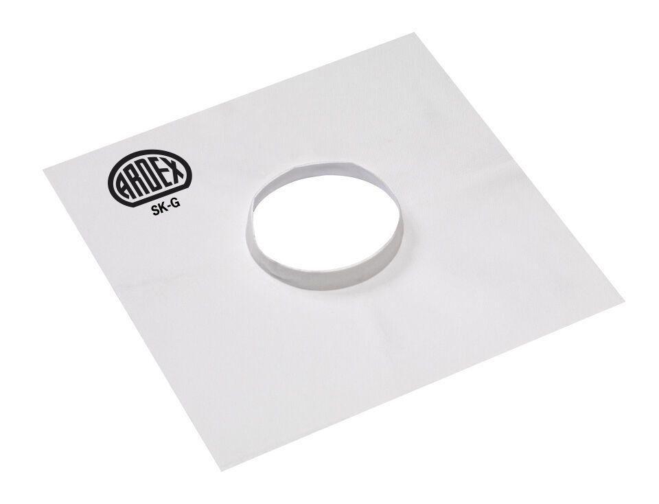

GTIN:

4024705702942

HAN:

70294

Anwendung

Innen- und Außenbereich

Dichtheit

wasserdicht

Farbton

weiß

Werkstoff

Polyurethan (PUR)

Breite (mm)

350,00

Innendurchmesser (mm)

125,00

Länge (mm)

350,00

Stärke (mm)

0,45

Chemische Beständigkeit

laugenbeständig

Kaschierung

beidseitig

Lieferform

Stück

Wasserbeständigkeit

wasserundurchlässig

Werkstoff Kaschierung, Beschichtung

Polypropylen-Vlies

Gewicht (kg)

0,04

Lagerfähigkeit in Monaten

24,00

Temperaturbeständigkeit (°C)

-5,00 - 60,00

Kragenhöhe

20 mm